图 书 推 荐

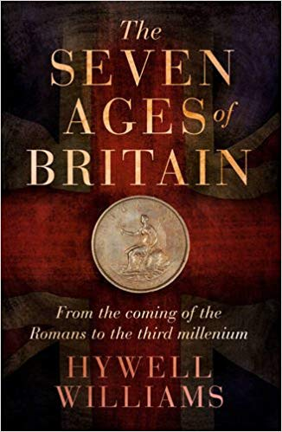
中文书名：《英国的七个纪元》
英文书名：THE SEVEN AGES OF BRITAIN
作 者：Hywel Williams
出 版 社：Head of Zeus
代理公司：ANA/Susan Xia
页 数：512页
出版时间：2018年4月
代理地区：中国大陆、台湾
审读资料：电子稿
类 型：大众社科

内容简介：

本书出自畅销书作者之手，讲述了整个英国的历史：从公元一世纪罗马人的到来直到现在。

作者威廉姆斯激情洋溢地为读者们展示了两千年来发生在英国社会、政治和文化方面的变化。威廉姆斯为组成英国的四大部分勾画了简明、有力的图画，并介绍了曾在政治、艺术及科学领域带来重要影响的七十二位闻名遐迩的英国人。

作者简介：

海威·威廉姆斯（Hywel Williams）：记者、多产的历史学家。曾著有《卡塞尔的世界历史年表》（Cassell’s Chronology of World History）、《改变世界的五十天》（Fifty Days that Changed the World）、《英国的权利精英》（Britain’s Power Elites）和《西方的帝王》（Emperor of the West）。

谢谢您的阅读！
请将反馈信息发至：夏蕊（Susan Xia）
安德鲁·纳伯格联合国际有限公司北京代表处
北京市海淀区中关村大街甲59号中国人民大学文化大厦1705室
邮编：100872
电话：010-82504406
传真：010-82504200
Email：susan@nurnberg.com.cn
网址：http://www.nurnberg.com.cn
微博：http://weibo.com/nurnberg
豆瓣小站：http://site.douban.com/110577/

